**Задание I.2.3. Рисуй по пунктирным линиям. Кто получился?**

Вариант 1.

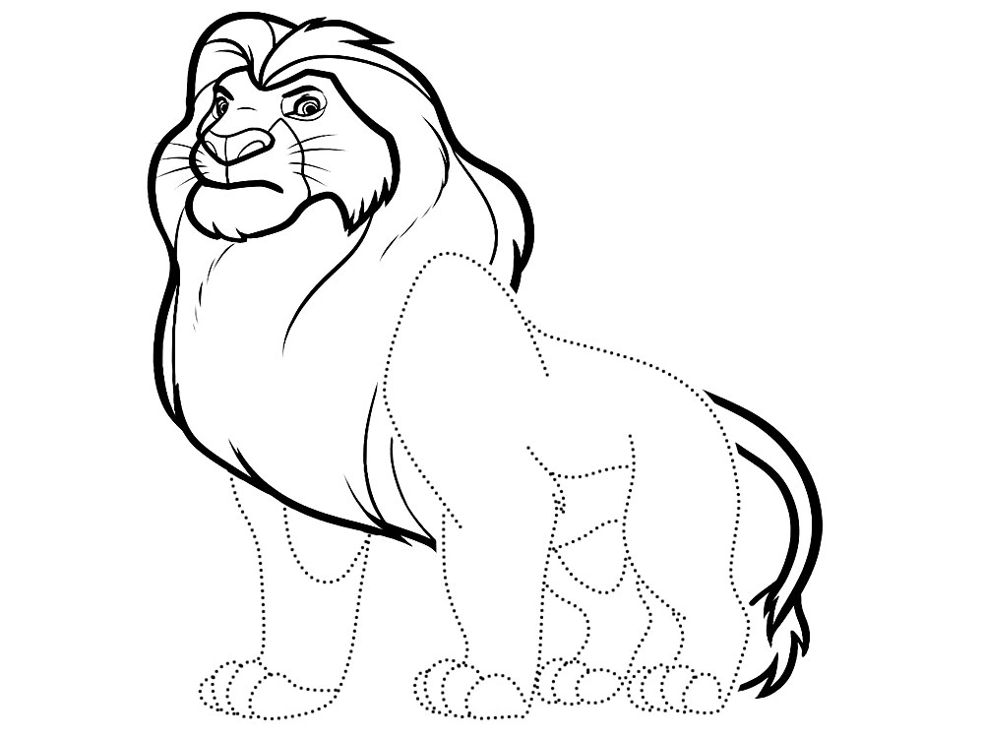

Вариант 2.

